　2025年3月吉日

会員各位

公益社団法人　愛媛県作業療法士会　学術部

**令和7年度　オープンセミナー　精神疾患部門**

謹啓　春暖の候　貴殿におかれましては、益々ご清栄のこととお慶び申し上げます。

　この度、当県士会学術部にて令和7年度オープンセミナーを企画致しました。今年度は「中枢神経疾患」「発達・小児」「精神疾患」の3テーマを、年間を通して実施計画をしており、第3回目は「精神部門」を下記日程にて開催します。この研修会を通して日々の臨床に役立てていただければ幸いです。　ご参加よろしくお願いします。

謹白

記

１　日時：2025年9月28日（日）10時00分〜12時00分（開始30分前より入室可能）

２　場所：ZOOMを利用したオンラインセミナー

３　参加資格：愛媛県作業療法士会　会員：参加費無料

　　　　　　　愛媛県作業療法士会に所属していない作業療法士：参加費8,000円

　　　　　　 他県の作業療法士会、他職種、学生の方：参加費1,000円

４　テーマ・講師：**「**身体と心と社会のつながりをよみとくーポリヴェーガル理論ー　**」**

聖カタリナ大学 看護学部 看護学科 准教授　 精神看護専門看護師　白柿 綾

５　講義要約：

　　　動物行動学者モリス(D.Morris)は、著書『裸のサルー動物行動科学入門』の中で、サルの群れの毛づくろい行動は、虫やごみを取り除くといった単なる清潔行動にとどまらず、不安が高まった時に安心させるために求めあう慰安行動でもあると述べています。モリスはサルの身体と心、そして社会的なつながりに関する知見を人間にもあてはめて、人間にとっての毛づくろい信号についても興味深い考察をしています。このモリスの発見から半世紀が経ち、人の身体と心、そして社会とのつながりに新しい見方を与えてくれたのが、スティーブン・ポージェスの「ポリヴェーガル理論」です。これは自律神経系のはたらきに関する新たな知見であり、トラウマ治療に欠かせない視点となっています。

　　　今回は、身体を通して患者さんと交流することを強みとする専門職者として、対象者をどうみるか、どうかかわるか、私たち自身がどう存在するかという視点でポリヴェーガル理論を紐解きながら、私たち自身の身体と心、他者とのつながりについても確認していきたいと思います。

６　申し込み締め切り：**2023年9月21日（日）**

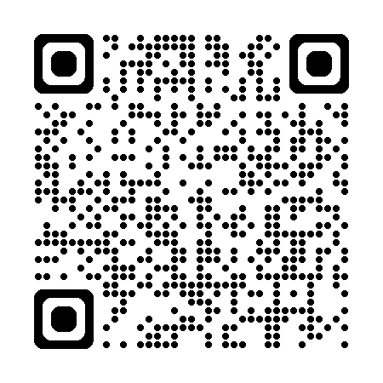

７　参加申込方法：

QRコードを読み込んでいただき、参加申し込みをしてください。

※ご連絡いただいたメールアドレスに当日の資料や連絡事項を送信致します。

申し込みフォームが使用できない場合や 9月23日（火）までに連絡がこない場合は[sogabepanda@gmail.com](mailto:sogabepanda@gmail.com) に 件名「令和7年度学術部オープンセミナー精神申し込み」として、本文に①氏名 ②所属先 ③職種（OTは会員番号）を入力して送信してくださいますようお願い致します。

（docomo、ezweb、softbank等の携帯電話のアドレスでの申し込みは

できませんのでご注意下さい。）

８　問い合わせ先：愛媛県作業療法士会 学術部 曽我部 龍一　[sogabepanda@gmail.com](mailto:sogabepanda@gmail.com)